
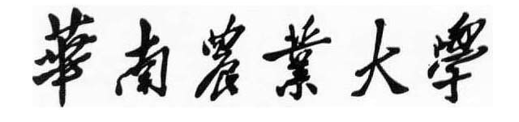

本科毕业论文

大学生御宅族的形成原因分析

刘茂华
201231110320

指导教师 | 刘昌余 讲师

学院名称 |  | 数学与信息学院 | 专业名称 |  | 工业工程
论文提交日期 |  | 2016年4月15日 | 论文答辩日期 |  | 2016年5月6日

摘 要
在信息化技术的发展突飞猛进的今天，在信息技术方便人们的生活的同时，它也与许多因素共同作用于人身上，改变着人们的思维方式和行为习惯。改变的结果就是诞生了一种称为御宅族的社会新群体。社会对于这个新群体的评价贬大于褒。近年来这个现象也逐渐在大学生群体中蔓延开来。大学生作为未来社会建设的中流砥柱，了解他们成为御宅族的理由对于未来社会的发展是大有裨益的。
本文先通过访谈来对这个群体中的一些个体进行形成原因的取证，然后通过查阅相关文献来对访谈所得的原因进行补充。在此基础上，进行问卷调查的方式来对更多的大学生御宅族进行成因的比对。最后运用分析软件对于大学生御宅族的形成原因进行分析。
经过研究后发现，大学生之所以成为御宅族，有着与个人、家庭、学校和社会相关的四大类的原因，其中个人原因是内因，而家庭、学校和社会三类原因是同时作用于个人的外因。并且这四大类原因之间还存在有很强的相关性。

关键词：大学生 御宅族 形成原因
Analysis of the Causes of Otaku in College Students
Liu Maohua
(College of Mathematics and Informatics, South China Agricultural University, Guangzhou 510642, China)
Abstract: Nowadays, with the increasing level of information technology, it is more convenient for human’s life. The information technology is also playing a role in people with many other factors, changing their behavior and mode of thinking. As one of the consequences of the change, a new social group called “Otaku” came into being in these years, which had more criticism than praise from the society. In recent years, the “Otaku” is becoming wide spread in college students. It is of great benefit for the development of future society to learn how college students become “Otaku” as they are the mainstay of social construction.
This paper firstly investigates the causes of “Otaku” in college students through interviewing some of them, and then supplements them by consulting some reference. On this basis, this paper compares the causes of “Otaku” in college students by questionnaire survey, finally analyses the causes by the analytical software.
After the study, there are four sorts of reasons about “Otaku” in college students, individual, family, college and society. Individual is the internal cause, the family, college and society are the three reasons for the role of the external cause of one person. In addition, there is a strong correlation between the four types of reasons.

Key words: college students Otaku causes

目录
1 绪论 1
1.1 研究背景 1
1.2 相关研究现状 1
1.3 研究目的及意义 2
2 相关概念介绍及界定 3
2.1 御宅族的概念起源 3
2.2 中国的御宅族概念界定 4
2.3 大学生御宅族概念界定 7
3 大学生御宅族形成原因的初步分析 8
3.1 基于访谈法对形成原因的探究 8
3.1.1 访谈法的优势与不足 8
3.1.2 访谈方法选择 9
3.2 相关准备及实施 9
3.2.1 访谈提纲 9
3.2.2 访谈对象 10
3.2.3 访谈实施方法 12
3.3 访谈过程及分析 13
3.4 结合文献研究法对形成原因的汇总 17
4 大学生御宅族形成原因的再分析 18
4.1 问卷设计及实施 18
4.1.1 问卷设计 18
4.1.2 问卷实施 19
4.2 问卷数据处理及检验 19
4.2.1 信度分析 19
4.2.2 效度分析 21
4.3 问卷数据分析 25
4.3.1 四大因素的描述统计分析 26
4.3.2 因素间的相关性分析 31
5 研究总结 34
5.1 研究结论 34
5.2 研究不足 36
5.2.1 调查样本的不足 37
5.2.2 研究方法的不足 37
5.3 研究展望 37
5.3.1 研究力度方面 37
5.3.2 研究立场方面 37
参考文献 38
附录 40
附录1 问卷样卷 40
致谢 42
华南农业大学本科生毕业论文成绩评定表

绪论

1.1 研究背景
“宅男”、“宅女”这些热门词汇在社会上流传的同时，大学校园里的学生也顺着社会的发展潮流逐渐发生着改变。处在资讯爆发的这个年代的大学生们，无不在一场堪称信息技术革命的潮流中亲身体会到信息技术爆发所带来的生活上各种各样的便利。足不出户便可办成许多事：世界资讯了解、多媒体通讯以及电子商务等等，加之近年来网络上一些平台的出现，如各类网上订票系统和饿了么网上订餐平台等等，这一系列新兴事物的出现，直接把我们过去描述一个人生活的“衣食住行”中的“衣”“食”“行”三方面全部解决。加上大学生拥有几乎等同于自己家的宿舍作为“住”，那么日常生活所需的基本要素便一应俱全了。在这么一个便利的大环境下，大学生御宅族便应运而生了。然而根据一篇名为《聚焦“宅时代”——中国宅男宅女研究报告》的调查文件显示，如今的大学校园中73%的御宅族是网络媒介的重度痴迷者，平均每周上网20小时以上，与其他同龄人相比他们的上网时间是同龄人的2倍以上。且据文件描述，大学校园里的御宅族群体上网最喜欢做的事情就是打线上游戏、泡网络社区、追影视剧以及网聊等等。
原本追求“德智体美劳”全面发展的大学校园，当御宅之风盛行时，学生们似乎也在偏离大学原本的育人之路上渐行渐远。2010年2月的《科技日报》里就刊登了这么一篇文章：《大学校园中的“宅”一族》。文中提出了对大学校园里的御宅现象的担忧：长期的御宅生活会导致大学生患上社交恐惧症以及自闭症等心理疾病（王军琪，张岑， 2008）。同时近年来还有心理学专家在上海几所大学里进行抽样问卷调查，其调查的结果也是类似：校园御宅现象已经渗入到80%以上的大学生当中。在校园日常生活中，御宅族的群体基数已经越来越大。除了会引发心理问题，御宅族的生活方式的不良之处显而易见，在《中国中医药报》上也有相关刊载：有超过半数的御宅族因为作息不规律和饮食随意等不良生活习惯，身体不同程度地出现颈椎酸痛，亚健康等等症状（致远，2008）。
可见大学生在如今信息技术日趋发达的时代环境下，其中相当一部分的学生都出现了御宅族的相关表现。所以现在对于御宅族进行更为深入的研究显得尤为重要。

1.2 相关研究现状
目前国内关于御宅族的研究还是比较少的，笔者在撰写论文前上知网查看了与之相关的文献。笔者阅读这些文献之后发现了这些文献之间有着一个共性：这些文献的研究大多是从单一视角下进行剖析，比如这两篇文章，《网络媒介视角下的大学校园御宅现象探析》（常书辉，2012）和《心理学视角下的大学生“宅”现象探析》（陆明，2012）就分别从网络媒介和心理学上来寻找大学生之所以会变成御宅族的动机。还有一些文献是对于相当少的一类大学生御宅族来逆向推理大学生成为御宅族的动机。比如《“御宅族”——“二次元”的建构者与体验者》（卢杨，2014）就是通过对迷恋“二次元”的大学生御宅族的分析来寻找大学生成为御宅族的行为动机。这些调查的结果对于其对应分类的大学生御宅族的帮助是非常大的，但是大学生御宅族的形成原因在笔者看来远远不止这么几点，在自身，家庭，学校以及社会上都存在致使大学生成为御宅族的因素。
除此之外，大学生御宅族作为一个社会热点问题，也有许多社会媒体对其进行了报道，但是这些媒体大多是报道大学生御宅族的行为对大学生生理和心理上的影响，以及少数不良的社会影响。更有甚者，许多专家学者从研究一开始，就带着“有色眼镜”对大学生御宅族进行研究，几乎是以批判的口吻对御宅族进行分析写作。这样的研究是无法对校园中的大学生御宅族的症状有所疗效的。
相比之下，国外对于御宅族的研究重视程度就很高。早在1983年，日本就进行了相关的研究。在当时的《“御宅族”的研究》一文中就将御宅族进行了划分，分为“消费型”和“心理型”两种御宅族（中森名夫，1983）。在《“御宅族”的精神史1980年代论》中解释了御宅族是为了排解现实生活的压抑从而入“宅”的（大塚英志，2004）。而在在《墨守成规的“御宅族”和社会技能》一文中，从社会学角度分析了御宅族进入社会遭遇的问题（菊池聪，2003）。此外弘安介在《“御宅族”的考察》一书中也有通过访谈研究了御宅族的行为方式及思维模式（弘安介，2008）。冈田斗司夫所著的《“御宅族”入门》一书对于御宅族更是进行了相当详尽的系统化研究，而且将御宅族身上所具有的积极因素向世人进行了说明（冈田斗司夫，2000），他的研究很大程度上改变了当时日本社会对于御宅族的负面评价。

1.3 研究目的及意义
笔者在前两个小节已经对目前大学生御宅族的现状及趋势，还有目前对于御宅族这个群体的研究存在的不足进行了阐述。笔者在大学四年的时间里于校内也体会到了这个群体的存在。笔者当时住在离学校食堂较远的宿舍，不管是周一到周五有课的日子，还是没有课程安排的双休日，笔者在食堂用餐完返回宿舍或者饭点前往食堂就餐的路上，路过每一栋宿舍楼下都可以看到许多外卖的电瓶车以及下楼取外卖的学生。这些学生当中有许多穿着睡衣，头发散乱，即便是远远看过去，也能察觉到从他们身上散发出来的一种慵懒的气息。加之每日与舍友的闲聊中，笔者也经常听到关于一些周围班级的某某上课被点名人不在，通宵玩电脑现在还在睡觉且翘课的消息。以上种种都在笔者脑海里留下了深刻的印象。出于以上种种，笔者本着“解铃还须系铃人”的思路决定对于大学生御宅族做一个深入的充分的了解，然后从多方面对大学生御宅族的形成原因做一个研究。
本文以校园里的大学生御宅族作为对象，从大学生御宅族背后不为人知的自身经历、他们的想法以及他们所生活的环境当中寻找他们成为大学生御宅族的原因。笔者希望看到这篇文章的人们可以用理性的态度看待大学生御宅族这种目前背着各种坏名声的校园群体。也希望人们可以在这篇论文里看到现在对于这个群体的研究存在的不足之处。也呼吁不论是家庭还是学校乃至整个社会都能对这种现象有所正视，因为大学生群体是未来建设社会的生力军，大学生能否正常成长直接关乎社会未来的发展。
最后希望社会各界能够根据文中所找出的大学生御宅族的形成原因对症下药，在将来减少这种现象的发生，让笔者也能为社会的发展贡献绵薄之力。

相关概念介绍及界定

2.1 御宅族的概念起源
御宅族这个词第一眼看过去，和我们以前所接触到的“月光族”，“啃老族”和“上班族”等等之类的群体代称很类似。以“上班族”为例，顾名思义就是以上班为主要社会活动的群体。那么用到御宅族上，就是以“御宅”作为主要社会活动的群体。“御宅”在华语地区经常与“宅”所混淆，因为关于“宅”的定义，在汉语里只有关于住所的释义。据考，御宅族一词实际上是舶来词，是20世纪80年代从日本传到中国台湾及香港后又在21世纪传入中国的（王甍，2013）。御宅族一词在日本语中有另外一层释义：是一种尊称，用以指代“您府上的人”。
对御宅族这个词追根溯源要从日本讲起，最早是在20世纪70年代日本的“ACG文化”（动画、漫画和游戏的英文单词对应为Animation、Comic和Game。华语区以“ACG”来指代这三种事物所包含的所有东西，下文中均以简称ACG表示）的同好会（即拥有相同爱好的人士所形成的团体）内人士提出。在当时，御宅族是指对ACG具有超出一般人知识面、鉴赏、游玩能力，而且对ACG文化十分热衷并有着远超出普通人的深入了解的特殊群体。这个词在当时还不为人知，还使用アニメファン（anime fan）即动画爱好者来称呼。接着到1983年，日本的一名社论分析员中森名夫在名为《漫画ブリツコ》的漫画月刊里的《「おたく」の研究》专栏中，第一次正式用御宅族这个词来称呼这个族群。从这时开始御宅族这个称呼开始为一部分日本普通群众所知。到真正广为流传是源于一位自称为‘Otaking’（中文译为御宅王）并被广大相关人士称为“御宅领导人”或“御宅教主”的冈田斗司夫，他在日本「创」杂志2005年12月号中与唐沢俊一以“最新的‘御宅’定义”为题的讨论中，表示：御宅族是只透过自己的嗜好来与社会或他人往来的人。
御宅族的日文中的平假名为「おたく」，又称OTAKU，「オタク」。其中OTAKU一词很早就已作为一个世界公认的词语，我们可以在牛津大学所出版的各类牛津词典中都可以查阅到这个词语。在权威词典内，OTAKU常被定义为：（日本的）计算机迷，网虫。不得不说，就连权威词典，对这个词语的定义也是比较狭义的。其实在发源地日本这个词所包含的覆盖面是很广的。发展至今，它不仅指代关于ACG文化的人，同时也广泛运用于其他亚文化中。就是说，一个群体对于某种亚文化十分热衷，并且喜欢和愿意投入大量精力进入对其所热衷的亚文化进行深入的研究探索。比如说“音乐宅”——十分喜欢音乐，并且对音乐的某个或者多方面有很深的知识储备或者创作能力较强的一个群体。如果有个人热衷于研究西方古典音乐的历史，并且已经知悉了绝大部分关于西方古典音乐的信息，对各种西方古典音乐器材的源起，发展历程，演奏方法等等如数家珍，那么这样的一个人就可以叫做“音乐宅”了。除了“音乐宅”，还有“军事宅”、“铁路宅”、“摄影宅”、“化学宅”、“语言宅”等等。
如此看来，御宅族并不是什么让人望而生畏的群体，相反，这是一群具有学术精神的人，对各自喜欢的东西深入钻研并怡然自得的人。那么是什么原因导致御宅族成为如今为人们所厌恶的身心不健康人群，类似社会的负担般的人群代称？
这要从一件日本的连环杀人刑事案件说起，就是1988年到1989年两年发生的“宫崎勤事件”（事件经过跟这里没有多大关系，故笔者在此将其省略）。因为在罪犯宫崎勤的家中，警方发现了数量巨大的各种影碟以及录像带。后经过日本媒体的报道渲染，让日本社会舆论急速转向御宅族的对立面，并对御宅族进行强烈的谴责。从这个时期开始，由于这个事件让御宅族在日本社会普通民众（即不了解这方面的人，非御宅族）心里留下了恶劣的印象，造成了之后数十年直至今日，即便在20世纪90年代末到21世纪初御宅族的负面新闻几乎销声匿迹的情况下，日本大部分群众对于御宅族依然口碑不佳的结果。

2.2 中国的御宅族概念界定
中国大陆的御宅族文化主要是受到中国香港、中国台湾以及日本的相关文化辐射后形成的。而中国香港以及中国台湾早于大陆接受到这种文化传播缘起于20世纪60年代开始香港与台湾成为亚洲崛起经济体代表“亚洲四小龙”中的成员后，短时间内实现了经济腾飞，成为亚洲发达地区的代表。自然而然的与作为当时亚洲重要经济体的日本有着各种各样的交流，在这些交流中就包含有ACG(N)相关的文化产业的交流。
接着发展到20世纪90年代，这时候一部由GAINAX动画制作公司（20世纪80年初日本的一家动画制作公司，被称为“御宅公司”，创始人之一即为上文中提到的“御宅之王”冈田斗司夫）所制作的名为《お宅のビデオ》（翻译为《御宅族的录像带》）的动画引入了台湾后，在片中各个片段主人公无时不刻向世人传达着“御宅”理念，加之在动画当中还穿插了对于现实生活中真实御宅族的访谈映像。就是这些片中的理念为台湾的一个名为“傻呼噜同盟”的ACG同好会所吸收，换言之就是这个团体认可了冈田斗司夫的御宅族概念，随后在网络上传播他们所认可的“新‘御宅’概念”一跃成为台湾当时网络上最出名的“御宅”同好会。
直至“傻呼噜同盟”在台湾网络里出名之时，御宅族这个称呼的含义依旧和最开始的本意相差无几，但这种情况仅仅持续了几年。2005年，两部让世人震惊的影视作品的横空出世，分别是电视剧版和电影版的《电车男》，可以说打破了御宅族这个词语的原本释义，让影视作品中的“电车男”形象被无差别地扣在御宅族和“宅”的人头上。也是在这一年，台湾网络上的一名网友在一个当时十分热门的BBS（网络社区）的Hate版块上发表了一个帖子，帖子的主要内容就是发帖者对网友们说自己经常窝在家中不愿出门，戏称自己很“宅”。意指那群终日蜗居在家不愿出门只为“挂”在网络上的人其实就是“宅男”。随着电视剧、电影和帖子在网络上的走红，“宅男”一词在台湾可以说是借助这三者的传播一夜爆红，成为一个家喻户晓，无人不知的热点词汇，并且经常出现在各种新闻媒体中。然而媒体却只管将信息传播至大众，并把词性娱乐化，却不对词源进行考究。从这时开始“不修边幅”，“有着不良生活习惯”，“足不出户”等等的标签被强制地糊在御宅族的脸上。男性御宅族就被称为“宅男”，女性御宅族就被称为“宅女”。其实这样的误导对御宅族群体无疑是致命的打击。台湾真正的御宅族群体苦不堪言，他们也想过要向世人澄清御宅族不是媒体所描写的那种群体，无奈比起台湾媒体的力量，他们也是心有余而力不足。香港与台湾一样也是较大陆早先受到ACG文化影响的地方。在香港，影视作品《电车男》同样在当年造成了十分强烈的轰动效应，许多人茶余饭后的谈资便是取笑御宅族这个群体，其结果可想而知，和台湾的御宅族相同，他们也受到了大部分香港市民的误解和抵制，著名的事件有发生于2009年3月29日的“329御宅族宣言”事件等等，在这里笔者也不加赘述了。
视角转回大陆，由于台湾和香港的媒体的大肆渲染抹黑了御宅族，这些错误概念也分毫不差地从港台等地向整个中国大陆有如野火燎原般的态势传播，所以造成了从当时乃至现在，国内大部分群众对于这些概念无法分辨清楚，混为一谈，将御宅族、“宅男”“宅女”甚至与动漫爱好者完全划上了等号。
笔者参照着台湾相关文献中对于御宅族的划分方法（魏与晟，2013），试着对如今大陆的御宅族进行划分。划分的结果如下：

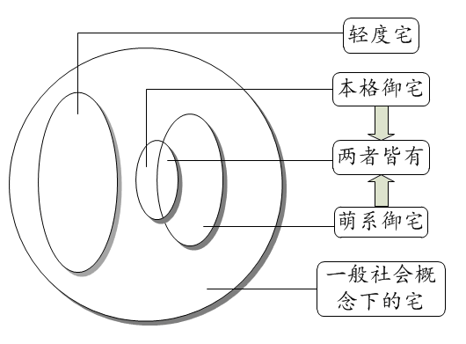
图 1 中国的御宅族分类（笔者整理）

其中，“本格御宅”也就是在上文中所提及的冈田斗司夫所提出的正统御宅族。这个群体相对于图1中其它三类群体有着明显区别。他们往往对于自己所喜欢的领域有着十分深入的了解，具有高度的专业精神。具体参照在前文中所提及的相关概念解释。然后是“萌系御宅”，关于这个族群，他们是在日本的“萌”文化的发展趋势下所产生的对这类型文化呈现出狂热态度的族群，这个群体其实与“本格御宅”的群体是存在部分重合的。但是主要的“萌系御宅”是以崇拜心态和强大的消费能力伴随无理由的消费行为的人群，所以是最开始被外界人士所接触了解的御宅族，也是导致社会歧视御宅族的主要群体。然后是“轻度宅”，这个群体没有像以上两者中的决定要素，就是没有对所喜欢的事物有所研究，也没有对所喜欢的事物无差别地通通收集起来的购买欲。他们仅仅是在接触这些文化的时候被其所打动（譬如一些经典的动画或漫画：七龙珠、灌篮高手、海贼王、名侦探柯南等等），然后沉迷于这个独特的文化世界之中。魏与晟硕士认为从这个种类开始就已经不能被称为御宅族了，因为他觉得这个族群对于这个圈子的文化几乎没有了解，群体的行为也仅仅是停留于感受这些作品的魅力的层面。最后是关于社会概念下的“宅”，其实这个群体的范围相当地广泛。举几个例子，譬如想交异性朋友然而交不到的“光棍”群体、喜欢网络沉迷网络的网虫、程序相关工作者中的“码农”都可以归为这类社会概念下的“宅”。也就是说不愿建立以及整理人际交往的关系，不愿或者有难处（工作等等）没法出门的群体就是这第四个划分区域的代表人物。
原本笔者所认为的御宅族单纯是指前面所分析的“本格御宅”以及“萌系御宅”两个群体所构成，但不论从笔者在网上搜集资料的过程中，还是在生活里与他人的交流中，笔者发觉到御宅族这个概念已经在现代媒体以及舆论的影响下，扩大成为一个十分庞大的群体的代称。其广泛的程度已经达到了不仅包括“本格御宅”和“萌系御宅”，甚至连后两个群体都已经被广大群众理所当然地归入御宅族之列。

2.3 大学生御宅族概念界定
在第二小节笔者讲到御宅族在日本以及一些台湾的学者的眼中，是指笔者在第二小节中所划分出的中国御宅族分类中的前两类，即“本格御宅”以及“萌系御宅”。但是由于目前国内的舆论，群众几乎清一色将笔者所界定的所有御宅族分类均囊括在内进行评判，这种现象笔者在之前已有提及。笔者自身也是御宅族的一员，对目前国内舆论不分青红皂白一并抨击的做法也觉得有苦难言，但现实情况就是如此。此外笔者撰写此文的目的也主要是为了让社会能够进一步了解御宅族这个群体，鉴于以上两点原因，笔者在此将本篇论文中所界定的御宅族范围扩大到笔者所分类的所有即4类人群。
而大学生御宅族，是本篇论文所研究的人群。既然在前面两节内容里已经讲清楚了何谓御宅族，接下来就是解释清楚这个修饰用的定语“大学生”。何谓大学生，在《现代汉语规范字典》里的定义是“在高等学校接受高等教育的本科生和专科生”。但是基于目前的普遍认知是“在大学里上课的学生”，笔者在此次研究中只把本科生纳入研究的范围当中。因为本科生和专科生的校园环境还是有许多不同的，研究时需要考虑的对比因素过多，为了研究之便以及研究的准确性，笔者在本篇文章中将大学生就界定为本科生。
所以，本文所研究的对象大学生御宅族即为有着御宅族表现的本科生群体。

大学生御宅族形成原因的初步分析

3.1 基于访谈法对形成原因的探究
在研究初期，笔者曾为第一手资料的获取方式头疼不已。究竟是采用访谈探索，还是去文献库中获取，还是制作问卷进行问卷调查，笔者在其中犹豫许久。最终笔者决定自己收集第一手数据，那么是通过个体访谈还是用问卷“堆”出来？笔者尝试着设计调查问卷，参考了网上相关的调查问卷后，设计出调查问卷后分析了几遍，觉得这份问卷无法把握研究的中心。但是笔者又不想放弃这个可以比其他研究方法获得更多第一手数据的方法。笔者在这里又思索了一段时间，想着是否可以通过个体访谈之后得出这些个体成为御宅族的因素，再通过这些访谈所获取的资料来进行比对设计调查问卷获取更多的资料来支撑笔者的研究？笔者抱着不如试着做一下的心态展开了数据收集工作的第一步。因为这所有工作都是笔者的初次尝试，笔者开始从访谈所需要的准备工作入手。在查阅的过程中，笔者开始对访谈这一门学问的有了比较基本的认识。

3.1.1 访谈法的优势与不足
访谈调查是一种根据调查员需要，以口头对话的方式向被访者提出调查员想了解的相关问题，然后根据被访者的回复内容来进行收集一些客观的现实资料，然后对资料进行处理归纳的一种研究方法。
相较于其他获取资料的方式，访谈法拥有其他方式所不具备的优点：首先，访谈作为一种人与人之间十分直接的交谈对话取证的方式，被访问的人一般考虑时间较短，在回答之前不会有充足的时间对自己的答案进行修饰，所以被访问的人所回答的内容往往是最接近或者说直接就是他自己对于这个问题的真实想法。所以访谈所取得的数据资料在真实性上比问卷取证方式要高。
其次，访谈法拥有深度挖掘的功能。根据调查员自身对问题的理解程度，如果调查员对于访谈的内容本身拥有高度的认知，并且能与被访者产生共鸣的话，访谈法在取证的过程中不仅能为被访问的人营造一个轻松自由的环境，而且可以让被访者主动或被动引向地说出关于所调查的问题的更具价值的信息。
当然，访谈这种方式也并不是完美无缺的调查方式。它同样存在着一些不足之处：
第一，这种调查方式对于调查员自身有软性要求，最好是调查员对访谈所涉及的人群以及访谈的中心有着较为深刻的认识。如果调查员对这些并不了解或者全无认知，那么在访谈的过程中容易让被访者拒绝回答或者影响被访者的情绪导致所获取的数据失真。
第二，访谈调查的调查方式因为是一种对话的形式，如果被访者不同意将对话录音等等情况发生，那么对调查员的记忆力以及笔录速度要求就很高。对话的内容很难完全地记录下来，不可避免地会出现信息遗漏的情况。
第三，访谈调查因为取证方式的特殊，决定了同一份调查对于不同人的所获取的资料可能是完全不同的，所以访谈之后处理信息也是一大问题，需要调查员对于信息反复研读，从中归纳出对于研究有用的信息出来。
第四，访谈对比其他调查方式来讲成本更高，主要体现在寻求被访者和时间花费。所以大规模的调查就不适合使用访谈这种方式。访谈对于一些小的团队或个人研究来说只能用在小样本调查上。

3.1.2 访谈方法选择
访谈作为一种研究方法，从访谈者对访谈过程的控制程度上可以分为三种。分别是：结构性，非结构性和半结构性。结构性，即为走标准程序的访谈，一般事先会准备有的问卷，表格等，结构性的访谈主要是用于定量研究，这与笔者选择访谈的初衷相悖。非结构性，没有问卷甚至访问提纲，要求访谈者在谈话中循序渐进地进行对中心的发掘。这种无结构式访谈需要访谈员具有专业的访谈技巧以及较丰富的访谈经验。笔者原本就是因为无法设计出合理的问卷才准备进行初次访谈工作，所以要排除掉全结构式以及无结构式这两种访谈方案。关于半结构性的访谈方式，它是一种介于结构性以及非结构性之间的一种访谈方式，在半结构性访谈中访谈者虽然对访谈结构有一定的控制，但这种一定程度上的控制体现在访谈者在访谈过程中对照着准备好的访谈中心提纲来进行访问。它还给予了被访者一定的回答空间，对于笔者的研究来说这种访问方式的特质是与实际情况十分契合。同时，半结构式的访谈对于访谈者的访谈技巧要求不高，对于笔者这样一个初学者来说也是能够执行的。并且笔者自身也是御宅族，对于御宅族也有相当程度的了解。综合以上三点，笔者确定了以半结构性访谈作为笔者的访谈方式，开始为正式访谈做准备工作。

相关准备及实施

3.2.1 访谈提纲
关于提纲，根据孙晓娥在深度访谈研究方法的实证论析中所叙述，就是根据访谈中心进行限定，避免访谈出现大幅度偏离中心的内容出现所需要的一份文件（孙晓娥，2012）。确立提纲则需要依据质性研究的一些方法来制订。在寻找相关质性研究的文献过程中，笔者找到了陈向明在《质性研究：反思与评论》中的一段关于质性研究的中心确立的方法。林小英提出：在做研究计划时，如果能够有一个成型的概念框架，就可以有针对性地对已有的研究进行检验、评估和关联。质性研究属于实证研究的范畴，也需要将理论概念与实证结果进行整合，因此，在研究计划阶段就需要建立一个“思考模型”，这可以理解我的“概念框架”。因此，概念框架是连结已有研究与研究者未来的研究发现之间的逻辑桥梁（林小英，2008）。
所以笔者在访谈准备阶段就需要建立一个相应的访谈提纲来规范访谈的内容，避免出现太多无关内容。而这个访谈提纲的就是围绕上述的“概念模型”来确立的。

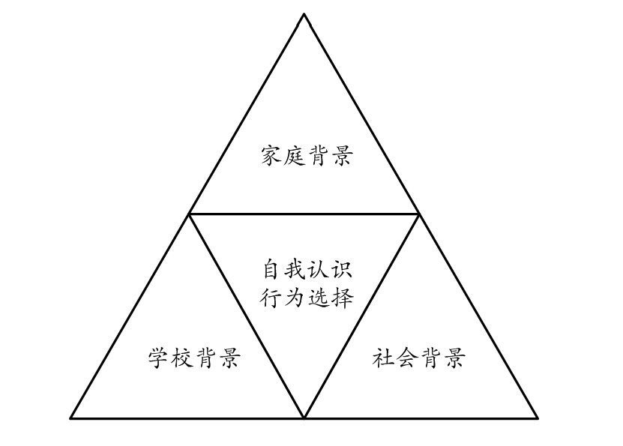
图 2 御宅族访谈的概念模型

笔者参照着网上近年关于大学中的御宅族相关的报道，比对着媒体所描述的御宅族的各种行为，然后进行逆推倒，推出这么一个概念模型如图2所示，即从家庭、学校、社会以及自身的各种因素上寻求笔者所研究的问题的中心。然后笔者参考了《大学生“宅人”生活特点与心理特点调查研究——兼与非“宅人”比较》（乐曲，2010）以及《“御宅族”大学生的人际传播研究》（唐雪莲，郭雯，2012）这两篇文献，决定把宅人心理特点和人际交往表现这两方面作为主要调查方向，最后参考了一份关于御宅族的跟踪调查（王冰娜，2011）制订了本次访谈的相关提纲。

3.2.2 访谈对象
访谈这种资料收集方式，不确定因素有很多。所以笔者在访谈开始前就确定好了关于访谈的中心大纲，防止在访谈过程迷失方向，使得访谈做无用功。此外访谈还有一个十分重要的关键点，就是要与被访者建立联系。这是一个关键点，同时也是一个难点。而与御宅族建立联系，其实只要抓住一点：拥有共同语言。只要两者之间有了共同语言就可以很容易的交流起来。笔者在前文就已经提过笔者自身也是御宅族的一员，而且在御宅族中是属于“本格御宅”这一块群体中的。其实御宅族出于对自身的“保护”，很多情况下并不愿意和与自己没有共同语言的人有任何联系。基于这点，笔者对比许多研究这方面的人员有着一定的优势，可以在一定程度上弥补一些技巧上的不足。
准备工作做完后，笔者开始进行访谈对象的寻找工作。笔者先从自己经常去的御宅族网络社区里面发帖寻找愿意接受采访的人。表1即为笔者募集受访人员的网络社区名单。

表 1 一些御宅族网络社区的基本资料
网络社区 | 网址 | 社区主要活动 | 活动人群
傲娇零次元 | https://aojiao.org/forum.php | 群体闲谈、分享日常所见所闻、动画漫画推荐、资源下载等 | 大学生与高中生为主
天使动漫论坛——梦开始的地方 | http://www.tsdm.net/ | 社区聊天，动画漫画小说下载及推荐，字幕组活动，御宅活动分享 | 大学生与高中生各接近一半，已就业青年（10%）
绯月GalGame | http://bbs.2dgal.com/index.php | 日本二次元游戏分享 | 80%大学生  15%高中生甚至初中生
技术宅社区 | http://www.gn00.com/forum.php | 二次元相关创作技术交流 | 70%大学生  25%已就业青年

在这些社区里，笔者通过发帖募集或者站内人员推荐然后私信的方式，联系到了25位愿意参加访谈的在读大学生。采访过程也不是一帆风顺，有超过半数的人因为一些原因最终决定不参加笔者的访谈。幸运的是笔者还有两位以前的同学在听闻笔者在做这个论文的访谈后，表示愿意参与笔者的访谈。这样来去之后，最终收集到了有15份访谈资料。
因为收集到的15份资料中，出现过信息类似的情况，所以经过笔者整理后，选出4份具有代表性的资料进行分析。表2就是此次选出的4名被访者的名单以及一些简单的个人信息。

表 2 访谈代表的基本资料
姓名 | 性别 | 年级 | 背景简介 | 主要活动
CC | 女 | 大四 | 独生女，在初中开始，经常熬夜追剧，可以为了喜欢的周边省吃俭用宅在宿舍里一个月。每天24小时呆宿舍里也没问题，临近毕业对“宅”开始有了不一样的看法。 | 看小说，追剧，购买周边，刻章（刻喜欢的二次元人物）
LYJ | 男 | 大四 | 有一妹妹，考研失意，第二次备考中，现在家中，对学校内的事情有自己的见解，性格内向。 | 复习备战考研中，教妹妹学习，看动画，做学校项目
ZZP | 男 | 大三 | 独生子，初中开始父母经常吵架，上大学让他“如释重负”，在学校时间基本待在宿舍看动漫，网上被网友称为“Z壕”，沉迷于二次元世界，家境殷实。 | 宅宿舍看动漫，购买手办，看演唱会，与网友分享自己的御宅生活
ZHF | 男 | 大二 | 独生子，初中开始与同龄人失去共同话题，父母皆忙于生计无暇照顾。接触二次元文化后沉迷其中，为了周边可以在放假时拼命打工。现脱宅中。 | 蹲宿舍，看动画，看漫画，收集抱枕之类

3.2.3 访谈实施方法
在网络社区招募受访者时，笔者曾在招募贴中表示想进行面对面访谈，但是许多人直接因为这个要求而望而却步。无奈之下，笔者只得退而求其次。采用非面谈的方式来进行访谈。
鉴于本次研究的人群的特殊性，以及一些实际条件的限制因素。笔者决定采用网络聊天工具以及电话作为访谈的通讯手段。

3.3 访谈过程及分析
本节主要是对于四个具有代表性的访谈对象的访谈过程进行讲述以及对他们四人的形成原因进行分析归纳。访谈的录音或截图等均置于附件当中。
(1) CC：宅是一种无限循环
CC是笔者在网站上认识的一位女性网友，后来机缘巧合下了解到她是华南师范大学的师范计算机专业的学生，笔者在多次与其聊天之后，发现其实她在享受“宅”所给她带来的舒服安定的感觉的同时，也在烦恼自己“宅”的现状，她想脱“宅”，但是在多次尝试后她又转回原点，还是继续着“宅”。
笔者问她为什么在大四这个关键时期，当身边的人都在为了自己的前路忙活的时候，她却依旧是过着自己所享受的“宅”生活。下面是CC对于自己日常情况的描述：
“你说的好像出门就不无聊一样，其实反正都是无聊待在宿舍比较放松舒服啊，而且我还是有事做的，在宿舍里。看书听歌玩电脑手机，以前没现在这么懒，还会偶尔刻刻章子之类的。最常做的还是自己最喜欢的事，看小说。”
当笔者问到为什么会这么“懒”，想对其中的原因进行了解时，CC的反应很平常，就像已经完全了解自己“宅”的原因，并且欣然接受这样的自己一样。
“我和她们没交流，主要还是因为大家不是一个‘次元’的人，根本就说不到一起，我说的梗她们也不懂，她们聊的话题我也没有涉猎，我们之间的说话方式啊，思维方式啊什么的都不同。我还记得那时候其他女生都流行什么青春校园爱情而我却在看武侠玄幻。然后现在喜欢上日本的轻小说了，看轻小说之后我觉得我的压力可以得到很好的缓解。”
笔者在这里发现了她当初入宅的“动机”，说是动机，其实是因为个人环境与自身的“不兼容”。笔者尝试着再从CC身上在寻找一些原因，之前在与CC闲聊时，她说过在大学有想过脱宅，但是最终这一脱宅计划以失败告终。
“上了大学后，更懒更颓废了。因为以前我爸妈还会督促一下我的学习什么不会落下，自己也有一个目标想考个好的大学什么的，但是到了大学，一下子什么（家长老师的督促与自己的目标）都没了，上了大学真的都是看自己，对于又懒又没有上进心的人来说简直就是天堂，准确说是伪装成天堂的地狱。每个学期都是考试周通宵然后希望不挂科。”
“有些人他宅，但是他宅是为了做出来一些东西，比如喜欢小说然后成为了（小说）写手，喜欢动画人物的当了个COSER（COS为COSPLAY简称，是一种角色扮演活动），他们有热情，会投入精力去做，但是我太长一段时间宅的毫无意义了，热情也没了，然后越宅越颓废越没自信没热情然后越宅，总之就是恶性循环了。”
在CC的描述里有着太多御宅族身上的共通点：懒，不想或者无法跟别人交流，在大学这个“温床”里“宅”的不亦说乎。但是在面对即将毕业的现实时，CC也是对自己的前路感到十分迷茫。在这次的访谈里笔者根据CC的描述归纳了以下几点原因：
- 上大学后，没有家长督促的情况下失去了前进的动力；
- 因趣味独特，从小就不被周围人所理解，所接纳；
- 被他人的成功所刺激，产生自卑心理。
(2) LYJ：宅是一种被迫的选择
LYJ是笔者在初中和高中时代的同年级的同学，对于LYJ的印象，笔者已经记不太清楚了。只记得当时LYJ对于阅读十分热衷。听同学的描述，就是无论上下课上学还是放学，LYJ手里总是攥着一本课外书，颇有几分书呆子的范儿。对于LYJ的家人来说，他们似乎已经适应了LYJ宅在家里的行为，他们对此并没有什么意见，LYJ说他的父母都知道原因——在湖南这边他没有朋友。
当笔者问起LYJ为什么要把自己“关”在卧室里时，LYJ的回答让笔者有点惊讶。
“如果有得选择的话，我肯定是想出去玩，但是我没得选，呵呵。就是出去也找不到人玩。每个人都在忙，我要忙毕业论文，还要忙着备考，毕竟去年12月的都（没考上），他们忙他们的，有的忙工作的事，但是更多也就是打LOL（时下热门网游《英雄联盟》的简称）主要出去玩无非也就是吃个饭，看个电影，连坐下来喝点东西好好说一次话聊天都是十分奢侈的感觉。”
“因为每次我微信QQ去找他们聊天，我说完之后他们也没有什么反馈那样子，我的话题也就这么多啊，我说完之后他们不给我反馈我还能怎么办。”
从以上LYJ的回答我们多少可以窥探到环境对于他内心选择的影响。因为周围人的状态而影响到他自身对于是否更多与他人交流还是将自己封闭起来的选择。
“我在学校住了三年，大四我就搬回家里住了，去年因为我要准备考研，就回家了，舍友作息不会不规律啊，相反我觉得好规律好吧，（舍友）都是打游戏打到将近（凌晨）三点钟，然后睡到接近中午，起来吃个饭继续（打游戏）。就是舍友觉得我早起（准备考研）影响到他们，我也受不了他们所以就搬回家了。其实我们班的人（男生）全都很宅，从大二开始。大家都开始慢慢的没大一时那样的热情了，都宅在宿舍里打（游戏）。”
这一段，恰好解释到LYJ选择把自己“关”起来的环境因素。当周围的人都沉浸于自己的世界中时，而自己无法突破这层隔膜时，就会让一个人的圈子里少了这么些能够与自己产生互动的对象，直到变成最后和LYJ说的没有朋友的情况相重合时，就成为了大学生中“宅”的一份子。在LYJ的经历中可以归纳出以下的原因：
- 学业压力不允许他有喘息的时间；
- 朋友们的冷淡，让他开始对周围的人持悲观想法；
- 网络发展让许多人都沉浸在自己的世界中。
(3) ZZP：宅是一种逃避的方式
ZZP是笔者在论坛关注了挺久的一个网友，笔者经常在论坛上看到他发布一些关于他的收藏品的帖子。内容多是展示手办（动漫人物模型）以及演唱会相关周边的照片。跟帖的网友多称呼他为“Z壕”（壕为网络用语，意为和土豪一样的有钱人），笔者与他没有多少交集，所以当他回帖表示愿意参加访谈时，笔者也是颇为激动。
每周就上一两节点名严格的课，每天除了吃饭去饭堂，其他时间基本上都窝在宿舍看动漫。然后每个月买手办，关注一些动漫相关周边信息。这就是ZZP在学校的日常生活的真实写照。关于为什么会喜欢上看动漫，他是这么回答笔者的：“大一的时候，被舍友带着看海贼王（日本动画），然后一发不可收拾，看完海贼王之后就去找别的番去看。我觉得二次元的世界真的很棒，虽然是虚拟世界，但是在这里我感受到了在现实生活从未感受到的一些情感。”
笔者接着询问了一些关于他宿舍人员的相关情况，他的回答也让笔者颇有兴趣。“我舍友宅啊！比我宅多了，他们三个每天直接外卖处理吃饭问题，课也全逃了。我也问过他们为啥不肯出去，他们说出去要钱，和别人吃个饭看个电影就半个月生活费了，受不了外面的高消费。我的话就没他们这种压力，我一个月生活费快三千块，日常花费完每个月还剩下两千块。这就是我爱好的资金来源。”
这个生活费确实是远超过大部分大学生的生活费水平，当笔者觉得他家庭环境好的时候，不像别人要为前路烦恼时，ZZP的回答却出乎笔者的意料。不过这也与上面他喜欢二次元世界的发言相呼应了。
“别提这个了，他们（父母）终日吵架，六年了，现在上大学总算能清净了，回家的时候只要窝在卧室看动漫我就能当他们不存在。毕业的话，去自家厂里上班吧，没想过干什么（职业）。”
对于ZZP，笔者觉得可以将其划分至“萌系御宅”这个分类当中，他有着相当强的购买力，以及对于二次元世界有着自己坚定的执着，在现实里他烦于家庭生活的不和谐，而在二次元世界里他可以抛开一切烦恼的现实，获得精神的放松。笔者从ZZP及其舍友身上总结出了以下几点原因：
- 从众心理作祟；
- 二次元文化的影响；
- 家庭生活不和谐让人选择逃避。
(4) ZHF：宅是我自由，做也要做“阳光宅男”
ZHF是笔者在论坛里认识了有段时间的网友。笔者对于他印象还是挺深刻的，从他在论坛上的发言来看的话，他是一位比较乐观向上的御宅族。当时笔者提出要做访谈时，他也是论坛里第一个响应笔者的人。
在访谈的前一天，他还在论坛里私信给笔者一张照片，照片的内容是他抱着他的福利抱枕面对镜头摆了个剪刀手的手势。笔者问他为何要发这张照片过来时，他表示这是过去的“自己”，在以前他也不怕被别人知道这些，但是在一些事情过后，他决定要把自己的兴趣“隐藏”起来。笔者想进一步了解他的动机时，他告诉笔者等会在访谈里自然就会说到。笔者也不好追问，只能暂时按捺住自己的求知欲。
拨通电话后，电话那头的声音，果然和笔者在论坛上对他的印象一样，但是为什么乐观向上的人也会与“宅”有联系，笔者越发对ZHF的经历感到好奇。
“我有一个舍友，他和我一样接触动漫，他‘宅’的程度要比我还要深，他几乎无时不刻与电脑黏在一起，（我们学校）几乎每节课都点名的，所以我为了避免不必要的麻烦，也都去了，虽然去了都是看手机或者发发呆哈哈，不过我现在没有那么了（看手机），我觉得那种散发着阴暗气息的宅人，有点可怕。我那舍友可以说电脑就是他生命了。”
笔者听到这些信息后，觉得ZHF内心也是不“宅”的，因为他跟其他访谈对象不同，有着比较积极的一面。在笔者的追问下，他开始谈到关于自己童年的一些事情，以及现在对于御宅族的态度。
“我是独生子嘛，小的时候大部分时间都是一个人在家里，看看电视之类的，后来家里买了电脑，我就开始经常挂在上网了，然后接触到了动漫。后来上学后想与同学们聊关于动漫的话题时，发现没人能跟自己聊，跟同学的兴趣，梦幻西游这些游戏完全不搭边。而且我从小身体就不好，平时也没法跟他们一样闹，所以在学校里我基本上都是一个人，在家那就舒服了，看动画，看漫画，不用动手动脚，跑来跑去，只用手指点几下就能看的很爽。到后面，我就开始买一些与动漫相关的东西，就像昨天给你看的那个抱枕，我买这些东西没多想的，就是喜欢，不在乎别人的目光，我的其他舍友也对我这个（买福利抱枕）有偏见，但是钱是我自己打工挣得钱，我自己喜欢怎么花就怎么花。”
在笔者的印象中，这已经算是比较迷恋二次元文化的表现了，笔者接着对他为什么现在有“脱宅”的想法进行询问。ZHF的回答也颇让笔者感到意外，就是打工既帮助了他有钱去买自己喜欢的二次元周边的同时，还让他明白的现在的社会还没有到可以包容御宅族的地步。所以他便产生了要脱宅的想法，而且在这个学期他也正一步步地往这方面努力。但是他在后面的访谈中他表示自己并不是要完全舍弃这份过往所喜欢的东西，只是要将它“隐藏”起来，做一个“阳光宅男”。在外，做一个积极向上的人。在内，则可以依旧保持着这个爱好。
- 自幼体弱，不得不宅在家中；
- 双亲忙于生计，无暇他顾；
- 对于二次元文化的喜爱让其饱受周围人的异样目光。

3.4 结合文献研究法对形成原因的汇总
鉴于笔者进行访谈法的取得的信息因访谈对象数量的限制而较为有限，为了防止遗漏已有研究中的关于大学生御宅族的形成原因，笔者决定结合已有文献对于大学生御宅族的形成原因进行一个整合，以方便后续研究所使用。
追溯到国内外各位学者的研究中，很多研究人员都或多或少地总结出御宅族所形成的原因（汪靖，顾晓晨，2008；刘海，2013；党曲楠，2010；李欣恬，宋文俊，2013），笔者将其中的观点与自己访谈所整理的观点汇总后的结果如下：
个人原因汇总：
- 自制力普遍比较差
- 在许多方面存在自卑心理
- 内向（讨厌或懒于与他人交流）
- 从众心理
- 惰性（对做“正事”感到没劲等等）
- 痴迷于一些事物，与周围的人兴趣不一致，无法沟通
家庭原因汇总：
- 父母对于子女期望高，子女压力大
- 家庭生活不和睦
- 独生子女自幼孤单
- 父母与子女间存在代沟
学校原因汇总：
- 指定课程对于御宅族群体没有吸引力
- 部分学生考研，做项目压力大
- 大学无压力的氛围（与高中紧张的氛围相比）
- 大学良好的生活硬件设施
社会及其他原因汇总：
- 信息技术的发展，形成生活方式的多样化
- 信息全球化带来的异域文化冲击
- 物价上涨
- 就业前景不乐观

大学生御宅族形成原因的再分析

4.1 问卷设计及实施

4.1.1 问卷设计
关于问卷设计，其第一步便是把握住调研的目的以及内容。 所以笔者需要对本次调研的目的、主题以及各类理论假设进行多次确认和补充。然后讲其中所体现出来的问题具体化，即将这些研究的条目变成一系列可以用于问卷上测试测量出来的变量或指标。
第二步是搜集与研究课题相关的资料来让问卷的设计得更加完善，它可以让笔者对自己所研究的社会现象有更深刻的认识，比如说可以更加深入地了解到调查群体的经历以及习惯等等。对这些方面有所了解之后，问卷的设计才可以贴合调查群体的实际情况，不会让问卷填写人员出现不了解问卷所调查的问题以及内容的情况。笔者设置第三章的目的即为对研究人群的情况有进一步的了解。也是出于对问卷设计这一步的考虑。因为笔者在阅读课题相关文献时，发现相关文献的考察的点上不够全面。
第三步就是确立问卷的相关主体结构和具体问题。问卷的设计需要考虑范围以及主体想验证探究的主要问题。在问卷设计里称之为“维度”。维度的规划既要依据所调查的对象，同时也要参阅此前与此相关的研究，从而让笔者自己的调查可以较为全面又贴合实际情况，维度可以在问卷的设计上帮助设计人员避免在问题的设置上盲目随意。此外关于具体的问题设立，除了必须要紧跟第一步所研究出来的问题的内容，令问题设计有清晰明确的表述之外，也要顾虑对应现实情况，同时设计出合理的选项。
笔者依据以上问卷设计的相关理论设计出了与笔者所研究的社会现象相关的调查问卷，调查问卷样本已置于附录中。

4.1.2 问卷实施
本次问卷的发放采用网络发放与实地发放两种途径。
其中，网络途径发放由笔者在第三章所提及的网络社区内募集大学生群体进行发放调研。而实地发放由笔者和笔者的高中同学在各自的大学进行发放调研。
发放分为两阶段，第一阶段用于探索性分析，第二阶段则为全面分析所用。

4.2 问卷数据处理及检验
问卷发放的第一阶段结束后，笔者对问卷数据进行了探索性因子的分析。本篇论文所采用的分析平台为IBM SPSS Statistics 19。姚勇老师提到的数据处理分析（姚勇，2014）和丁雪梅老师提出的因素分析法（丁雪梅，徐向红，2012）将作为本次研究的指导。

4.2.1 信度分析
(1) 关于整体量表的信度分析
关于本调查的可靠性分析，笔者选用的是Cronbach's alpha系数分析，用这种分析评价的是关于量表中所有题目得分之间的一致性，是对于内在一致性进行描述的系数。它非常地适合用于意见式的问卷。
相关的计算公式为
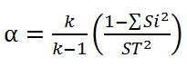 （1）
其中α为信度系数，k为测验题目数，Si²为每题各被试得分的方差，ST²为所有被试所得总分的方差。

表 3 所有项目可靠性统计量
Cronbach's Alpha | 基于标准化项的Cronbachs Alpha | 项数
0.812 | 0.85 | 20

如表3所示，可知关于“御宅族的形成原因”的调查问卷的α系数，也就是内部的相关一致性数值为0.812，说明这份问卷的信度指标为佳。
除此之外，内部一致性的相关标准α系数值为0.850，说明此调查问卷的内部一致性为佳。
(2) 关于分类因素的信度分析
在前面笔者已经对问卷整体的量表进行了信度分析，接下来便是对问卷中所调查的每一个大因素的信度分析。与量表总体的信度分析方法相同，同样采用α系数分析。

表 4 分类一可靠性统计量
Cronbach's Alpha | 基于标准化项的Cronbachs Alpha | 项数
0.702 | 0.735 | 6

关于大因素，笔者将自己研究的方面分为四个大因素，即自身、家庭、学校和社会四个方面。而在这里对应的分析就是第一大类即自身因素方面的可靠性。分析的小因素为自身因素中的分类点V1、V2、V3、V4、V5、V6。结果为内部相关一致性数值为0.702，相关标准的α系数值为0.735。两项数据的高数值表明了这一个分类是成功的。
同理，我们可以将这个方面运用到接下来的三大类因素上，每个大因素所分析的小因素就是按照第一大因素分析时的小数据类推。剩余三类因素分析的结果如下：

表 5 分类二可靠性统计量
Cronbach's Alpha | 基于标准化项的Cronbachs Alpha | 项数
0.771 | 0.770 | 5

表 6 分类三可靠性统计量
Cronbach's Alpha | 基于标准化项的Cronbachs Alpha | 项数
0.853 | 0.853 | 5

表 7 分类四可靠性统计量
Cronbach's Alpha | 基于标准化项的Cronbachs Alpha | 项数
0.649 | 0.663 | 4

可以看到，分类二以及分类三，也就是关于家庭分类和学校分类的因素上，相关标准α系数和内部一致性的数值均达到优的水平。也就是分类下的小因素设置合理。
然后关于分类四，笔者思考为何相关系数均小于0.700，调出相关的问卷资料查看，发现在这个分类下有一个选项不是被大多数人选中高程度认同。笔者思考要不要修改问卷，但是在笔者询问一些做问卷调查的人后，均表示这个选项的原因挺重要的，确确实实存在。而且相关标准α系数和内部一致性数值均还在0.600以上，说明选项的问题不大，所以笔者打消了对分类四的选项进行修改的想法。

4.2.2 效度分析
问卷发放的第一阶段在上一小节已经得到了验证，证明问卷没有问题。接下来是对问卷所搜集到的全部资料进行分析。
(1) 相关KMO以及Bartlett检验

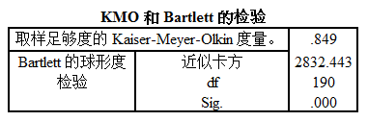
图 3 KMO和Bartlett检验

如图3所示，笔者对于问卷进行了KMO和Bartlett的相关检验。其中KMO的数值令人满意，达到0.849，KMO统计量是用来比较量表中变量的偏相关系数以及简单相关系数的指标，它取值分布在0到1之间，当KMO的数值越趋近于1，就意味着这个调查中的相关变量之间的关联性越强。反之，当KMO数值越趋近于0，那么则说明调查中的相关变量之间的关联性越弱。常用的度量标准为：若数值达到0.9以上，说明非常合适；0.8则是适合；0.7就是一般；0.6是比较不合适，而0.5以及0.5以下就是非常不合适。
此外，Bartlett的球形度检验的数据中有三项分项数据：前两个分别是近似卡方值和自由度值，而在此次研究中前两个数据并不重要。三就是Sig.的数值，也就是显著性概率值p为0.000，这个值小于0.005，达到了显著水平，说明这个问卷的选项适合做因子分析。
(2) 数据的反映像矩阵
关于反映像矩阵，一般来说，就是观察SPSS对于数据分析出来的MSA值，然后从各个选项所对应的MSA值大小来说明这个选项在问卷中合适不合适。倘若MSA值大于0.50，则表明这个因素是适合进行因素分析的。反之，如果MSA值它小于0.50，那么这个选项作为一个因素，它是不适合进行因素分析的。
笔者将自己的数据生成了相关的反映像矩阵。结果如图4和图5，从分析出的图上看，本论文采用的调查问卷中的量表的所有因素的MSA值均大于0.5，而且除了一个小于0.7，其他因素的MSA值均大过0.7，说明除了一个最后项，其他的19个因素都是比较理想的了。唯一小于0.7的只能说明这个因素不够理想，但是根据MSA值表上所述，只要MSA值大于0.50即适合分析，所以无需对问卷选项进行修改。

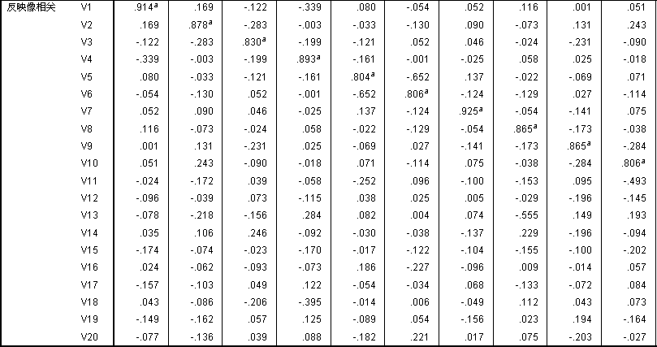
图 4 反映像矩阵左半部分

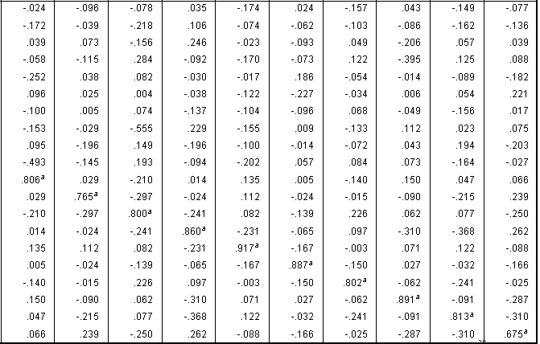
图 5 反映像矩阵右半部分

(3) 数据共同因素的效度分析
笔者采用主轴因子抽取法来进行共同因素的初次效度分析，将问卷数据输入到SPSS中，然后进行降维分析提取出来共同因素。这个分析主要是看联合解释变异量的多少。
如果联合解释变异量能超过50%，那么这个抽取的因素就可以算是比较合格了。当然如果联合解释变异量能超过60%，那就是非常理想的。
分析的结果如图6，可以看到在联合解释变异量累计达到了69.030%，这个数据甚至超过了作为理想标准的60%，说明这份问卷保留4个大因素是适合的。
但是，因为SPSS抽取的默认值的相关机制是保留特征值等于或者大于1的共同因素，所以就算在这里能很容易的得出共同因素，但在实际的应用上还是有它的不足之处的。
对于总变异量分析图的不足之处，笔者决定用碎石图作为对上面联合解释变异量图的补充说明。这种方法也叫陡坡图检验。从图7中可以看到，在第4个因素之后曲线愈发趋于平缓，说明分出4个大因素的情况确实是比较合适的。

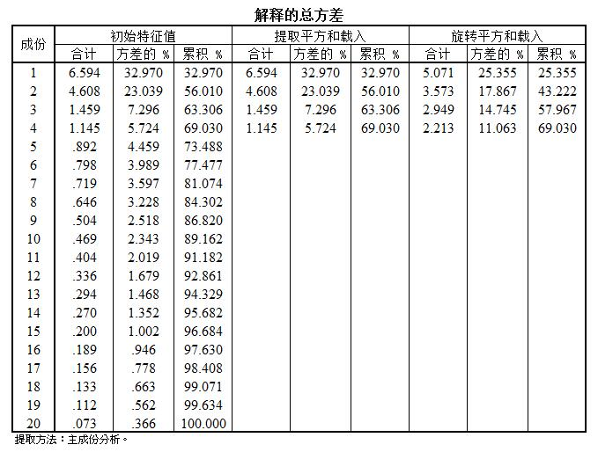
图 6 总变异量分析图

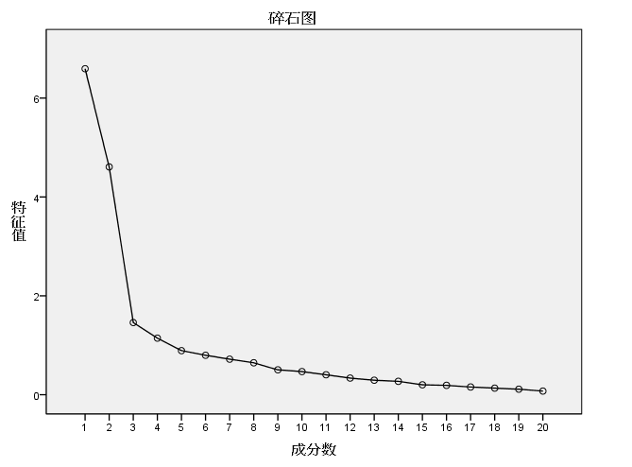
图 7 因素陡坡图

4.3 问卷数据分析
笔者将问卷的所反映的信息进行数据化，对于每个选项的分数设置成1分到5分，根据被调查人员对于选项的认同度来划分，认同程度越高得分越高，反之认同程度越低得分越低。这样赋值后，就可以将问卷所调查得到的信息数据化后用于分析。
其中，关于问卷本身的基本数据如表8所示；

表8 问卷总数及有效率
 | 发放份数 | 有效份数 | 有效率
网络途径 | 300 | 260 | 86.70%
实地途径 | 100 | 65 | 65.00%
总数 | 400 | 325 | 81.25%

但是这325份问卷的信息也并不可全部用在下面的分析之中，可以用于继续研究分析上的问卷只有196份，也就是有196个人在附录中问卷第9题的选项选了“宅”选项，另外129个人在这道题上选择的是“不宅”。从图8可以看出，笔者的调查范围内的大学生，属于御宅族的大学生达到60.31%，这一数据也与绪论部分的研究现状相符。这部分的人数据就是接下来分析的重点。

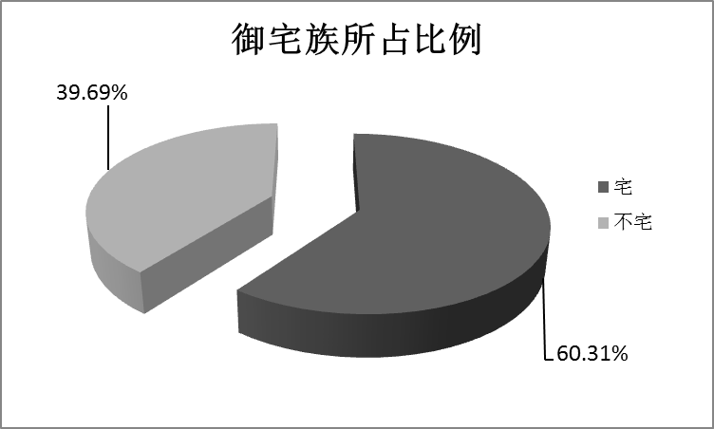
图 8 御宅族所占比例

4.3.1 四大因素的描述统计分析
(1) 自身因素的描述性分析
将自身因素所包含的6个小因素，也就是V1、V2、V3、V4、V5、V6的所有问卷的数据整理好输入到SPSS中，然后点击SPSS工具栏中的分析——描述性统计，点选极值，均值和标准差。
极值又分极小值和极大值，极小值为所有问卷样本中出现的选项最低分，极大值为所有问卷样本中出现的选项最高分（笔者提取出问卷基本数据后发现极小值均为1，极大值均为5，所以以下所有4个图表均将极值略去）；
均值则是每个选项的所有数据得分的平均值，计算公式为：
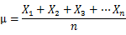 (2)
其中X₁到Xn为单个选项所有数据各自的分值，n为单个选项数据个数，μ为均值。
标准差则是总体各个数据标准值与平均数离差平方的算术平均数的平方根，用以反映个体间离散程度，计算公式如下：
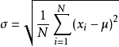 (3)
其中Xi为单个选项所有数据分数，μ为均值，N为单个选项所有数据的个数，σ为标准差。

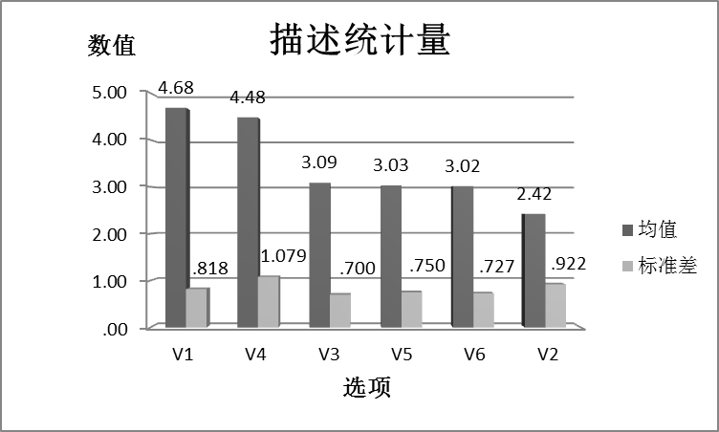
图 9 自身因素的描述性统计量
如图9所示，该表是第一大分类因素，即自身因素的6个相关小因素的相关描述性统计量，笔者将其按照认可程度从高到低进行排序。
可以从图中看出，“1.自身自制力差”的均值是4.68，“4.痴迷于一些事物”的均值为4.48，“3.交流意愿较弱”的均值是3.09，“5.对户外活动不感兴趣”的均值为3.03，“6.从众心理”的均值为3.02以及“2.自身态度消极”的均值为2.42。总的均值为3.45。
因此，对于大学生御宅族，他们觉得自身自制力差以及拥有一些事物作为爱好这两点，是导致他们成为御宅族最主要的自身因素。同时，最低认同度的原因是关于自身态度消极与否的选项，大多数大学生御宅族均认为自己对于生活还是十分乐观的。仅从这一点，其实就可以对许多相关学者所描述的“堕落”的大学生御宅族观点做出有力的回应。
其次，在从众心理的选项以及户外活动感兴趣与否的选项上得分居中偏上，也是说明了一些社会现象的。信息化社会的发展潮流，对于大学生的大学生活是有一定的冲击力的，传统户外活动对于一些学生已经没有以往的吸引力了，而且周围有人出现这种状况时，有些人就不自觉得跟上了这些人的步伐。
(2) 家庭因素的描述性分析

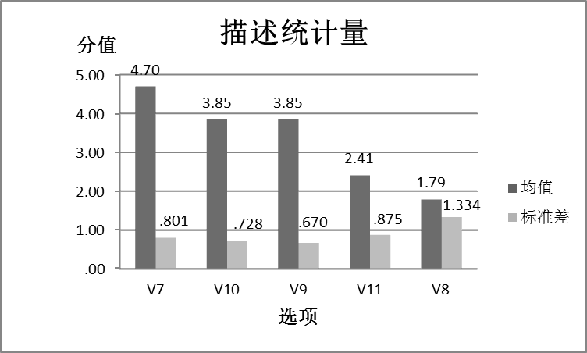
图 10 家庭因素的描述性统计量

如图10所示，关于被调查者的家庭因素的5个选项的描述性统计量，通过均值的大小由高到低的排列。其中，“7.父母期望值高，压力大”的均值为4.70，“10.我与父母之间存在代沟”均值为3.85，“9.独生子女，在家孤单”均值也为3.85，“11.父母忙于工作无暇顾及我”的均值为2.41，“8.家庭不和睦”的均值为1.79。
从这个选项均值来看，由于父母对自己的期望，感到压力无所适从而选择让自己走进御宅族世界的大学生占据绝大多数，其实这部分原因在社会因素中也是有所体现的，但是由于家里人的重复唠叨，也就是许多人所反感厌恶的“双亲唠叨”，让许多大学生选择把自己封闭起来。而且，从之前的访谈来看，与双亲之间的代沟也是十分重要的原因，因为言语不和的绝大多数根本原因就是时代差所造成的代沟，了解的东西，以及对于生活的态度和理解等等的差异，造成了许多大学生无法与双亲进行有效的沟通。既然怎么沟通都说不到一块，就索性不沟通，这是许多大学生御宅族的心声。关于独生子女在家孤单，其实这与个人因素和其他环境因素中也存在联系。现在的大学生大多是90后，那时候是我国实行“计划生育”国策的严格时期，许多家庭都是三口之家。在这种大背景下，许多大学生从小在家都是自己跟自己玩，所以造成了比较自闭的性格。至于父母无暇他顾和家庭不和睦的原因，虽然认同程度较低，笔者对选了十分认同的12份问卷资料进行调查查询。发现这个原因虽然是少数情况，但是但凡有这种情况的大学生，其“宅”的程度比其他受调查者的程度要严重许多。所以这两个原因不是大众化的因素，但是对一些“特殊”个体是一个十分重要的因素。
(3) 学校因素的描述性分析

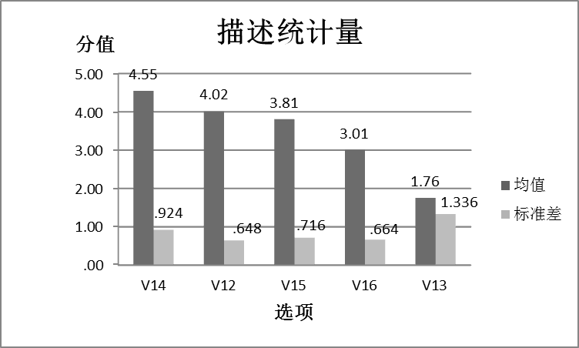
图 11 学校因素的描述性统计量

从图11中可以看到，“14.在学校太闲，无事可做”、“12.学校课程对我来说枯燥无聊”、“15.宿舍舒服，不想出门”、“16.我与周围的人关系不怎么样”以及“13.升学压力大”五个选项的均值分别为4.55、4.02、3.81、3.01和1.76。
我们先来看得分超过4.00的两个小因素，在学校过于闲适和学校课程枯燥无聊，这两个原因，其实对于大学生御宅族来说，是在进入大学之前就显现征兆的两个原因。我国的应试教育加之前文所述的家庭压力，“万般皆下品，惟有读书高”是许多大学生在进入大学前的初中、高中生活最直接的反映。许多的受访者表示，在进入大学之前，自己每填就像一部学习机器，每日重复着上课和做题，完全没有自己选择的余地。唯一的周末有时候还要上各种补习班。进入大学以后，整体环境发生了变化，不再像以前初高中一样学校有人督促，家里双亲也缺乏监督的情况下，他们自己放松了下来。这里笔者引用访谈对象CC的一句话：“大学对于我来说是伪装成天堂的地狱”，大学给了学生充分的自由时间，让学生寻找自己的发展目标。但是对于选了自身因素里高达4.68分的自制力差的选项，那占据绝大部分大学生御宅族的人来说，这个自由时间成了他们“堕落”的帮凶。笔者也了解到自己大学内的一些课程，比如公共课以及专业选修课许多人都表示和高中那时候的学习一样完全是为了学习而学习，许多人因为厌烦这类课程，经常会逃课。但是笔者也了解到，像“战后日本政治史”和“生死学”等公共选修课课程，甚至出现了课室内满员，走廊还有人站着旁听的场景。这一前一后的反差确实值得我们深思。
再来看剩下的3个小因素，宿舍舒适导致学生不想出门其实也与高中、大学环境的巨大变化有关系，这里并不多加赘述，值得注意的一点是，如今的大学宿舍中均配有网络，这对于自制力差的学生来说无疑是一个巨大的诱惑。此外还有2个认同程度较低的选项，与周围人的关系，其实这个是一个从对立的两方面来解释的选项，与周围人关系不好，让自己选择封闭起来这一办法来减少接触。关系好可能他人因为本身就是御宅族，为了让自己更好融合进去，潜移默化也将自己变为御宅族的一员。关于“升学压力大”，这一点是对于一个特殊群体，有目的性的学习群体，比如考研，弄创新项目的大学生，他们的时间紧张，无暇出门，埋头搞实验搞学习，是他们每天必须要完成的事情。这个因素同样是少数群体入“宅”的重要因素，所以笔者才没有在之前编制问卷时舍弃这个选项。
(4) 社会及其他因素的描述性统计

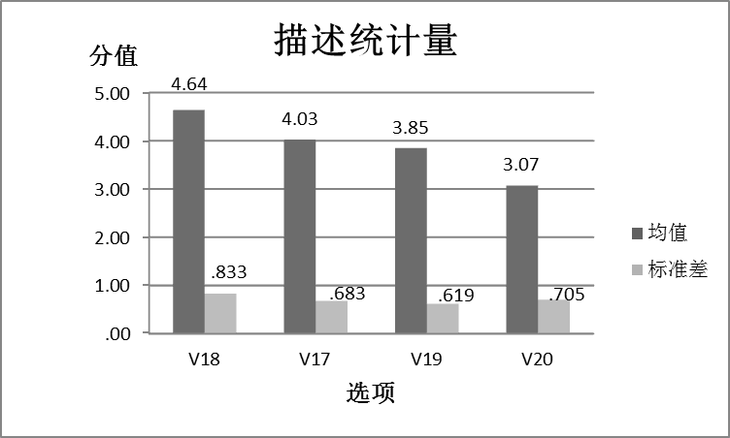
图 12 社会及其他因素的描述性统计量

如图12所示，均值从高到低分别是“18.信息化社会生活便利”、“17.文化冲击”、“19.物价水平上涨无力出门消费”和“20.社会情况复杂”。具体均值依次4.64、4.03、3.85和3.07。
信息化社会生活便利是一个涵盖的信息比较多的一个小因素。许多受访者表示，因为现在互联网技术已经达到一个相当成熟的阶段，不出门就可以进行一系列活动，在大学生中最出名的就是网购（双11），以及每日的点外卖。这些现象也是媒体的热点关注。然后是文化冲击，这一点其实也是借助信息化技术的发展才有了群众基础。一些亚文化以及一些新式的生活理念通过多媒体媒介传播至作为时代弄潮儿的大学生人群中，加上大学生本身文化水平较高，对于新式的理念文化等等的接受能力强，所以这一点的认同程度也非常高。
针对现在物价水平上涨的现象，一些受访者表示“我也不想宅，但是出去玩的成本实在是太高了，广州这里随便出去吃个饭看个电影，随便就可以花掉两百块钱。”其实笔者也深有感触，对于一个经济还没有完全独立的大学生来说，首先钱是父母给的，数目有限，不好花在其他方面，也没有那个余力花。最后就是关于社会情况复杂的描述，还是有一部分人对于自己毕业后的前路感到迷茫的，觉得以后进入社会自己会变得无所适从，所以一直消极逃避把自己封闭起来。可见由于一些必要的人生规划的不到位，造成的应届生御宅族无信心应对毕业后生活的现象也是应该值得重视的。

4.3.2 因素间的相关性分析
通过上面对每个大因素的剖析，笔者发现其实许多因素之间是存在相互影响的关系的。笔者决定用相关性分析中的Spearman等级分析（斯皮尔曼等级分析）和偏相关分析方法来对当中一些因素间的关系的相关程度的强弱进行分析。
关于斯皮尔曼等级分析相关系数的运算公式如下：
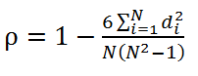 (4)
其中，N为等级个数，d为二列成对变量的等级差数，ρ即为所求相关系数。
(1) 大学生御宅族自制力与存在令其沉迷的事物间的相互影响

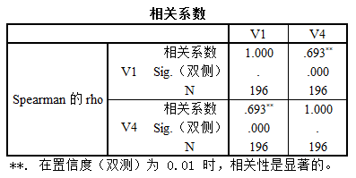
图 13 自制力与沉迷之间的相关系数

如图13所示，表明了自身自制力强弱与存在痴迷的事物两个因素之间的相关系数为0.693，两个因素在0.01水平上存在着显著相关性。而且相关强度较高。换句话说，大学生御宅族的痴迷事物的情况与自身自制力水平有着十分大的相关性，自制力强弱对于痴迷事物这个行为的影响较大。
(2) 大学生御宅族自制力与父母管束间的相互影响
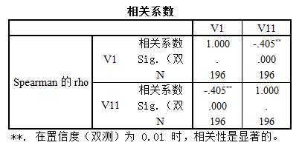
图 14 自制力与父母管束的相关系数

如图14所示，大学生御宅族的自制力与父母管束多与少这两个因素之间的相关系数为-0.405，两者在0.01水平上存在较强相关性。表明在父母管束的多与少对调查目标的自制力存在有一定程度的影响。
(3) 大学生御宅族自制力与学校轻松的环境间的相互影响

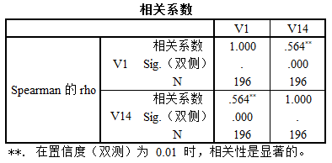
图 15 自制力与轻松的学校环境间的相关系数

如图15所示，数值上显示大学生御宅族的自制力与轻松的学校环境的相关系数为0.564，两个因素在0.01水平上存在显著相关性，二者的相关强度还是比较强的。即轻松无压力的学校环境对于大学生自制力的养成是有比较大的影响力的。
(4) 大学生御宅族自制力与文化冲击间的相互影响

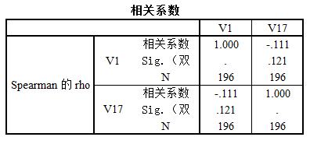
图 16 自制力与文化冲击的相关系数

如图16所示，大学生御宅族的自制力强弱与文化冲击之间的相关系数为-0.111，但是两者在0.05水平上存在有不显著的相关性，它们之间的相关强度非常弱，说明大学生御宅族的自制力强弱与是否受到文化冲击影响之间没有必然联系，也就是新文化对于御宅族的自制力强弱几乎不存在影响。
(5) 大学生御宅族的交流意愿与户外活动兴趣间的相互影响

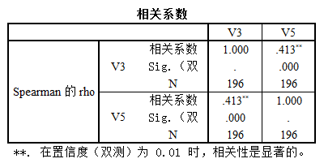
图 17 交流意愿与户外活动兴趣的相关系数

如图17所示，大学生御宅族的交流意愿与户外活动的兴趣这两个因素之间的相关系数为0.413，两者在0.01水平上存在显著性相关性，只不过两者之间的相关程度不是很大。说明大学生御宅族与他人交流的意愿强弱只在一定程度上对户外活动的兴趣有所影响，影响不是非常大。
(6) 大学生御宅族痴迷事物和与父母的代沟的相互影响

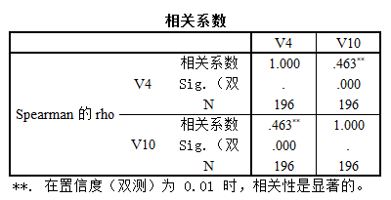
图 18 痴迷事物与和父母存在代沟的相关系数

如图18所示，大学生御宅族与父母存在代沟与是否存在有痴迷事物的情况两者的相关系数为0.463，两个因素在0.01水平上有显著相关性，而且两者之间的相关性还比较强。在一定程度上反映出大学生御宅族所痴迷的事物是导致与父母之间产生代沟的原因。
(7) 大学生御宅族户外活动意愿与物价水平上涨的相互影响

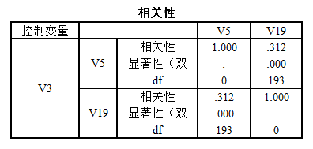
图 19 户外活动意愿与物价水平的相关性

如图19所示，在对变量V3进行控制后，即排除掉交流意愿对于这两者的线性影响后，大学生御宅族的户外活动意愿与物价水平上涨的相关性系数为0.312，在0.01水平上有显著相关性。说明二者之间确实是相关的。社会物价水平上涨确实会在一定程度上影响到相关人群户外活动的意愿。

研究总结

5.1 研究结论
本研究基于陈向明的质性研究理论，采用访谈法以及文献研究法来采集大学生御宅族的形成原因。再通过调查问卷的方式来对这一个群体进行形成原因的比对分析。从本研究中归纳出的结论如下：
- 大学生御宅族的形成原因具有多样性
大学生御宅族的形成原因可以划分为以下四种：个人原因、家庭原因、学校原因以及社会原因。
个人原因是当中最为错综复杂的一个原因，因为它同时会受到内因与外因两者的影响。外因在后面会讲到，这里先不作解释。内因即为目标个人内在的原因，比方说人格、品质、动机和态度等等。当中的惰性，笔者所调查的大学生御宅族中表现出来的就是欠缺大学时期的目标，变得懒，变得无事可干。开始可能是出于喜欢闲适，懒散，因为刚从初中和高中的两点一线的学习生活中“解放”出来。到后面养成了不爱干事的习惯，再提起劲来做事情就感到力不从心导致恶性循环一直“宅”下去。其次就是从众心理以及逃避压力的行为选择，当大学生面临多方的压力时，无法通过寻常的途径解决，缺乏对群体行为进行自我判断的能力，碰到周围的人也都处于这样的状态，于是便跟着“宅”起来，成为御宅族中的一员。
家庭原因则是大学生御宅族所十分苦恼的一个因素。对于他们来说，在家中与父母的交流经常会由于时代更迭，相互之间的价值观、人生观和思维方式等的差异而产生出之间的代际冲突。而父母因为各种原因没时间或者没有意愿去了解子女的想法，强制地采用压制等的粗暴手段来管束子女，许多调查对象所表示的现象就是父母和他们谈的最多最在意的往往是他们的学习成绩，最后让子女和父母之间能说的话越来越少，直到无话可说。这也是造成大学生御宅族的心理较为封闭的一个直接原因。如今，许多家庭迫于生计都是将家搬至城市地区，而在这种地区没有像绝大部分乡下一样有很好的邻里关系，邻里关系的冷淡也使得青少年的生活环境变得狭小，这样一来，青少年的社交能力无法得到培养，导致进入大学这样一个全新的环境时也就选择性的把自己变得“宅”起来。
学校原因则是重要的环境因素，根据笔者所收集到的信息显示，主要是由于学生在入大学前与入大学后，两个时间段的环境差异过大。上大学前的学习，在家里有父母监督，在学校有老师督促，还有中考以及高考的压力。上了大学后，因为大学的自由度高，这些因素一下全都从学生的身边消失，学生在这样剧烈的环境变化中就容易失去前进的动力，于是产生了大学生无事可做的现象。大学原本就是绝大部分学生进入社会前的最后一道“缓冲带”。大学的自由本意是为了学生能够思考自己今后的人生路该怎么走，让学生自己有充分的时间去思考去做相关的准备。但是在如今大学相关的硬件设施配备越来越好的情况之下，许多大学生在大学因为目标的缺失，以及生活在良好的硬件条件下，逐渐沉迷于网络等事物中，加上升入大学后对于学校规定的基本素质教育课程失去兴趣，养成了逃课和“宅”等等不良习惯。
社会原因相较于前面两个环境因素来说更为复杂。总结来说就是社会的各方面的发展对于大学生产生了冲击。即便大学生身处象牙塔中，照样受到了社会发展的方方面面的影响。首先是全球化所带来的文化冲击，根据笔者的调查，发现将近七成的大学生御宅族承认自己沉迷“二次元”文化。为了自己所喜欢的事物，便要消耗大量的时间在上面。此外，伴随着信息技术的发展，可谓一网在手，万事无忧。大学生在宿舍只要有网络，足不出户就可以完成吃饭购物一系列的活动。另外还有一部分的大学生御宅族是因为经济压力被迫“宅”的，对于现在没有多少经济来源，基本靠父母供给的大学生来说，“宅”在宿舍是减少支出的一大选择。另外，我国的大学生的数量也在与日俱增，毕业后的就业压力让许多处在大四的学生叫苦不迭，甚至直接用“宅”来麻痹自己。在社会发展越来越快的大环境下，新式的生活方式及理念不仅影响着已经在社会打拼的人们，也同样影响着仍在校园之内的大学生们。
- 大学生御宅族的形成原因之间具有相关性
大学生御宅族的形成原因有许多，有来自个人的原因，也有来自外部环境的原因。但归根到底，之所以一部分大学生会成为御宅族，是源于这个群体自身的选择，是他们在家庭、学校和社会等环境因素共同作用下，自身做出的应对选择。他们在面对笔者所描述的形成原因时，选择了逃避，选择成为御宅族来为自己“疗伤”。因为也有相当一部分的学生在他们的人生路上经历过与御宅族群体以往相同的事情，但是他们并没有选择成为御宅族，而是选择直面困境，迎难而上，活出精彩。
来自于家庭的压力，学校生活的变化以及社会的发展无一不对大学生御宅族的思维和行动的方式产生着影响。父母的唠叨与不解造成亲子间的代沟，让他们选择将自己封闭起来，学校环境的变化让他们失去前进的动力，社会的发展更让他们为自己的“御宅”行为找到了充分的理由以及准备了良好的条件。处在人生观、世界观和价值观逐步形成和完善阶段的大学生，受到这些因素的影响的同时，如果外部环境没有进行适当的引导，那么判断能力以及自制力较弱的人就很容易成为大学生御宅族中的一员。

5.2 研究不足
尽管笔者在研究过程中力求科学和严谨，但是在研究中仍然存在以下几点不足之处：

5.2.1 调查样本的不足
由于笔者的研究属于个人研究，受到人力物力的限制，笔者无法在超出自身能力范围的地方取证，而且样本的容量也没办法做到足够大。所以笔者所得出的结论可能会存在一定的局限性。

5.2.2 研究方法的不足
首先是在访谈以及研究文献获得大学生御宅族形成原因集合的步骤中，无论是什么类型的访谈，都需要访者有着一定的访谈经验，而笔者在做此次研究之前并无相关的访谈经验，由此可能会造成访谈的信息挖掘不充分，同时也有可能让被访者的心理出现波动，导致访谈获得的信息失真。然后是现在对于大学生御宅族的相关文献还是比较少的，所以结合起来笔者所取得的大学生御宅族的形成原因可能会有所遗漏。
其次在结论分析方面，因为大学生御宅族是一种社会现象，是由有感情有思想的人作为主体的。笔者使用定量研究分析的方法来对这样一种社会现象进行分析，从人的无限可能性以及辩证的角度来说，这样的分析所得的结论是不能够说明特殊的个例情况的。

研究展望

5.3.1 研究力度方面
大学生御宅族作为近年的社会热点现象问题，曾被媒体多次报导，但是相关的研究却相当的少。作为“御宅”一词发源地的日本，对此则有相当多的研究。我国人口基数大，相应的大学生的数量也已经达到了一个相当大的数字。大学生作为发展的生力军，他们能否健康成长，关系到社会乃至国家的未来。希望社会能够投入更多的资源进入对于大学生御宅族的相关研究当中，对于大学生个人，家庭，学校乃至社会这都是大有裨益的。

5.3.2 研究立场方面
大学生御宅族现象究竟是好是坏，目前国内的相关研究大多都是将御宅族现象定性为一种不良的社会现象（李捷，2012），笔者认为这还是有失妥当的。首先御宅族的分类有许多。就用笔者所分类的“本格御宅”来举例，“本格御宅”对于自己所热衷的文化那种打破砂锅问到底的精神，其实是一种十分积极向上的钻研精神。社会现象的出现是有一定的社会基础的，御宅族群体实际上是二十一世纪资讯大爆炸环境下的新新人类，信息技术的发展正在逐步地改变人们的生活习惯，我们不能因为大部分大学生御宅族所留下的不良印象而对这个社会现象全盘否定。在对这个现象进行批评指正的同时，也要积极寻找当中的积极因素，还大学生御宅族一个公平公正的评价。

参考文献
常书辉.《网络媒介视角下的大学校园御宅现象探析》[D].广西：广西大学，2012 .6
党曲楠.《高校大学生“宅”现象及对策探析》[J].高校讲坛，2010，21期，分类号G641
丁雪梅，徐向红等.《SPSS数据分析及Excel作图在毕业论文中的应用》[J].实验教学，2012，03期，分类号TP319
高岚岚.《日语“御宅族”=汉语“宅男/宅女”？》[J].咬文嚼字，2010，01期，分类号H36
李捷.《御宅族存在于当代的积极意义》[J].其他，2012，10期，分类号C913
李欣恬，宋文俊.《当代大学生“宅”一族原因浅析》[J].高教研究，2013，13期，分类号G641
林小英.《质性研究方法教学反思笔记》[A].//《质性研究：反思与评论》[C]. 陈向明主编，重庆大学出版社，2008
刘海.《大学生“御宅族”现象分析及对策探索》[J].职业教育，2013，09期，分类号G641
陆明.《心理学视角下的大学生“宅”现象探析》[D].吉林：东北师范大学，2012.5
卢杨.《“御宅族”——“二次元”的建构者与体验者》[D].北京：中国社会科学院研究生院，2014.4
群邑智库.《聚焦“宅”时代——中国宅男宅女研究报告》[J].中国广告，第六期，2008
孙晓娥.《深度访谈研究方法的实证论析》[J].社会学研究，2012，03期，分类号C91-03
唐雪莲，郭雯.《“御宅族”大学生的人际传播研究》[J].其他，2012，01期，分类号G206
汪靖，顾晓晨.《“御宅族”现象——新一代媒介依存症》[J].新闻传播研究，2008，05期，分类号G206
王冰娜.《御宅现象：一位女大学生的叙事探究》[D].上海：华东师范大学，2011.5
王军琪，张岑.《大学校园中的“宅”一族》[N].科技日报，2010.2.23
王甍.《“御宅”词源释义及宅文化之演进》[J].哲学·文化，2013，03期，分类号G131.3
姚勇.《教育科研中计数资料的SPSS分析》[J].教师教育与教法研究，2014，29期，分类号G637.2
乐曲.《大学生“宅人”生活特点与心理特点调查研究——兼与非“宅人”比较》[D].广东：华南理工大学，2010.5
致远.《现代“宅男宅女”的健康令人担忧》[N].中国中医药报，2008.12.15
大塚英志.《おたくの精神史1980年代論》[M].东京，講談社，2004
冈田斗司夫.《オタク学入門》[M].東京，新潮社，2000
ヒオヤス・カイ.《オタクの考察》[M].東京，シーアンドアール研究所，2008
菊池聡.《おたくステレオタイプと社会的スキルに関する分析》[M].Japanese association of educational psychology，2003
Y．C．Wei（魏与晟）.《从幻想中诞生的现实——“御宅族”自恋告别.From Desire to reality-Otaku’ s saying goodbye to Narcissism》[D].台湾：国立台北教育大学教育学院，2013
中森名夫.《おたくの研究》[M].東京，漫画プリツコ，1983

附 录

附录1 问卷样卷
御宅族形成原因调查问卷
亲爱的同学：
您好！我是华南农业大学的一名本科生，十分感谢您抽出时间填写这一份调查问卷。（本问卷采用匿名填写，数据仅供研究使用。）
- 请问你的性别是？
A、男 B、女
- 请问你的年级是？
A、大一 B、大二 C 、大三 D、 大四
- 请问您对御宅族的定义了解吗？
A、了解 B、有点了解 C、不了解
- 请问您一天待在宿舍的时间（除休息外）是？
A、3小时以下 B、3-5小时 C、5-7小时 D、7-9小时 E、9小时以上
- 请问您平时在宿舍主要做什么呢？
A、学习 B、看小说 C、看动画 D、看漫画
E、追剧 F、玩游戏 G、网上购物 H、其他
6、您觉得自己更喜欢户外活动还是室内活动？
A、户外活动 B、室内活动
7、您觉得您宿舍里有几个人宅？
A、没有 B、一个 C、两个 D、三个 E、四个 F、五个 G、六个
8、您觉得怎么样才是“宅”的表现？
A、每天极少外出
B、痴迷于某种事物不能自拔
C、懒于或者厌恶与他人交流
D、厌恶户外活动
E、其他
9、请问您现在觉得自己“宅”吗？（请以以上您所填的信息，与本调查对于宅的定义：长期长时间宅在宿舍相结合考虑）
A、宅（请继续作答） B、不宅（谢谢您，调查结束）
10、您觉得下列因素与您宅的原因相符吗？
 | 十分认同 | 基本认同 | 不确定 | 不是很认同 | 不认同
个人原因
自身自制力较差
自身态度消极（自卑等）
不愿与他人交流
痴迷于一些事物
对户外活动没有兴趣
从众心理
家庭原因
父母期望高，压力大
家庭生活不和谐
没有兄弟姐妹
与父母存在代沟
父母忙无暇顾及我
学校原因
学校课程枯燥无聊
升学压力大（考研等）
在大学里无事可做
宿舍舒服不想出门
与同学舍友关系不好
社会原因
文化潮流冲击（如日本二次元文化）
信息化社会生活方便
物价上涨无力消费
社会情况复杂（比如就业前景不好等等）

致 谢
在华南农业大学待的四年间，我一直在寻思人生未来的目标以及培养一些独特的爱好，比如说做个日语翻译，闲时参加字幕组翻译一下动画作品这样。其实我也是御宅族的一员，只不过在同学与朋友的眼中，我不像他们所想的御宅族。在学校的日常生活里，我经常听到一些关于御宅族的负面评论，出于对大家几乎一边倒的态度的不解以及想向大家阐述并非所有的御宅族都如负面评论所述这两个原因，我选择了这样的一个论文题目，借此希望大家能够辩证地看待大学生御宅族这样一个特殊群体以及对这个群体的形成原因有更深入的理解。
这篇论文历时将近两个月，因为自己对于这个内容有着十分浓厚的兴趣，书写论文的过程中心情也十分愉悦，直到写到这里，内心忽然觉得有点恋恋不舍。在这里要感谢在论文书写过程中结识，然后帮助了我进行访谈研究的15位热心朋友，也谢谢那些协助我进行问卷调查的同学们。没有你们的帮助我相信这篇论文的数据收集不会完成的如此顺利。还有，父母对我的理解也是我坚定写好这篇论文的动力源泉，我真的很感激父母能够对我的兴趣爱好百分百的信任与支持。
最后，在这里特别感谢刘昌余老师，老师在我论文选题以及书写方法上提供了许许多多的帮助，即使老师对这篇论文相关的知识不是特别了解，但是他还是相信我能够依靠自己的能力写好这一篇论文。与老师认识到相处的时间虽然不长，只有短短5个月的时间，但是刘老师认真负责的态度，科学严谨的学术作风以及教导时的耐心，让我对老师由衷敬佩。
在即将离开大学的日子里，能够结识到这样一群良师益友，真是三生有幸。心里的感慨实在是太多了，也不知道该怎么继续描述下去。在步入社会后，我相信大学时光将是我无比美好的回忆，因为有你们，我会加倍努力，向着自己的人生目标奋斗！

华南农业大学
本科生毕业论文成绩评定表
学号 |  |  |  |  |  | 姓名 |  |  | 专业
毕业论文题目
指导教师评语

成绩（百分制）： 指导教师签名： 年 月 日
评  阅  人  评  语  及  成  绩  评  定 |  | 成绩  评定  标准 |  | 评分项目 |  |  |  |  |  |  | 分值 | 得分
 |  |  |  | 选题  质量  20% | 1 |  | 专业培养目标 |  |  |  | 5
 |  |  |  | 选题  质量  20% | 2 |  | 课题难易度与工作量 |  |  |  | 10
 |  |  |  | 选题  质量  20% | 3 |  | 理论意义或生产实践意义 |  |  |  | 5
 |  |  |  | 能力  水平40% | 4 |  | 查阅文献资料与综合运用知识能力 |  |  |  | 10
 |  |  |  | 能力  水平40% | 5 |  | 研究方案的设计能力 |  |  |  | 10
 |  |  |  | 能力  水平40% | 6 |  | 研究方法和手段的运用能力 |  |  |  | 10
 |  |  |  | 能力  水平40% | 7 |  | 外文应用能力 |  |  |  | 10
 |  |  |  | 成果  质量40% | 8 |  | 写作水平与写作规范 |  |  |  | 20
 |  |  |  | 成果  质量40% | 9 |  | 研究结果的理论或实际应用价值 |  |  |  | 20
评阅人评语：

成绩（百分制）： 评阅人签名： 年 月 日

答  辩委员会  意见与  成  绩  评  定 | 评价项目 | 具体要求（A级标准） | 最高分 | 评分
 |  |  |  | A | B | C | D | E
答  辩委员会  意见与  成  绩  评  定 | 论文质量 | 论文（设计）结构严谨，逻辑性强；有一定的学术价值或实用价值；文字表达准确流畅；论文格式规范；图表（或图纸）规范、符合要求。 | 60 | 55-60 | 49-54 | 43-48 | 37-42 | ≤36
答  辩委员会  意见与  成  绩  评  定 | 论文报告、讲解 | 思路清晰；概念清楚，重点（创新点）突出；语言表达准确；报告时间、节奏掌握好。 | 20 | 19-20 | 17-18 | 15-16 | 13-14 | ≤12
答  辩委员会  意见与  成  绩  评  定 | 答辩情况 | 答辩态度认真，能准确回答问题 | 20 | 19-20 | 17-18 | 15-16 | 13-14 | ≤12
答  辩委员会  意见与  成  绩  评  定 | 是否同意通过论文答辩（打√）  - 同意  - 不同意  成绩（百分制）： 答辩委员会主席（签名）：  年 月 日
续上表：
成绩总评 | 论文总评分数：  论文成绩总评等级： 学院盖章：  年 月 日
注：1、论文成绩评定等级：参考评阅人的评阅、指导教师评阅情况，结合答辩情况，建议按指导教师评分、评阅人评分、答辩评分为4∶3∶3的比例评定论文总成绩分数，然后按优（90－100分）、良（80－89分）、中（70－79分）、及格（60－69分）、不及格（<60分）给出成绩等级。2、论文成绩以分数的形式登记到教务管理系统。

